أخبار فلسطين - 4 نوفمبر 2025

زامير مستعد لإخراج 200 مسلح من رفح مقابل جثة الجندي هدار غولدن

https://www.aljazeera.net/news/2025/11/4/زامير-مستعد-لإخراج-200-مسلح-من-رفح-مقابل
ذكرت “يديعوت أحرونوت” الإسرائيلية أن رئيس الأركان إيال زامير أبدى استعداده لإخراج نحو 200 مسلح فلسطيني من رفح جنوبي غزة مقابل استعادة جثة الجندي هدار غولدن المحتجزة لدى كتائب القسام منذ عام2014.
--------------------------------------------------

وزير التنمية الدولية النرويجي: المجتمع الدولي فشل في نجدة غزة والسودان
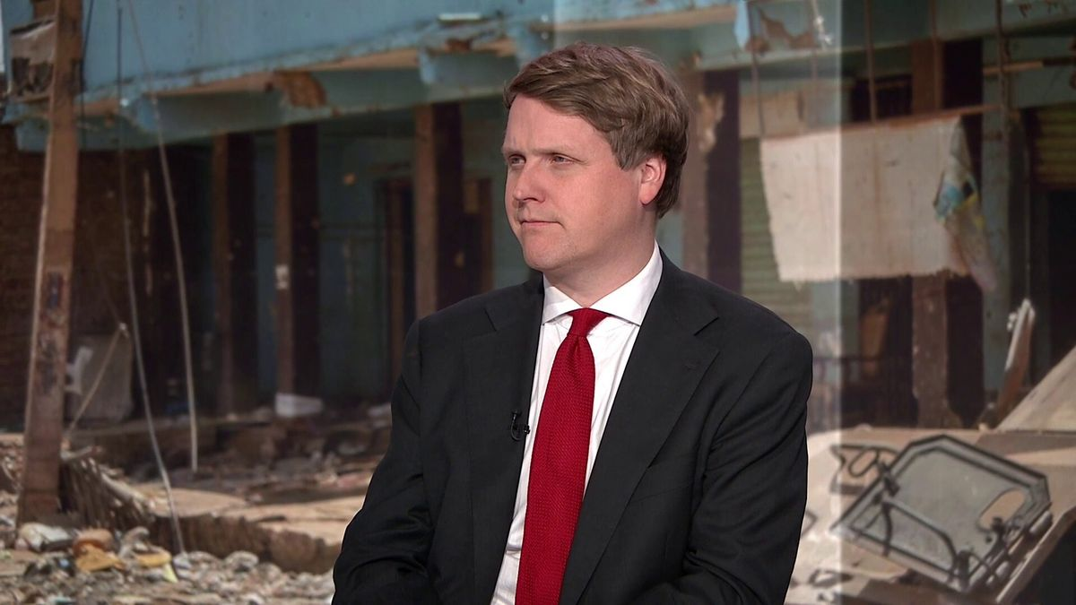
https://www.aljazeera.net/news/2025/11/4/2668
قال وزير التنمية الدولية النرويجي أسموند غروفر أوكروست إن المجتمع الدولي “فشل في وقف الحرب في السودان وغزة”، مؤكدا أن هذا الأمر يمثل “عارا على الإنسانية”.
--------------------------------------------------

بيلاي لغارديان: إسرائيل أبادت 4 آلاف جنين بغزة في لحظة واحدة

https://www.aljazeera.net/politics/2025/11/4/المحققة-الأممية-نافي-بيلاي-إسرائيل
في مقابلة مع صحيفة غارديان قالت الرئيسة السابقة للجنة التحقيق في الأراضي المحتلة وإسرائيل إن إسرائيل قضت متعمدة على 4 آلاف جنين فلسطيني في غزة في لحظة واحدة.
--------------------------------------------------

التداعيات السياسية والقانونية لقانون إعدام الأسرى على إسرائيل

https://www.aljazeera.net/politics/2025/11/4/قانون-إعدام-الأسرى-تحذيرات-فلسطينية
انتقدت صحيفة “هآرتس” مشروع قانون إعدام الأسرى الفلسطينيين معتبرة أنه “عنصري ومخز”، وحذرت من أن سَنه سيلحق ضررا فادحا بصورة إسرائيل الدولية ويؤكد أنها تسير في مسار تشريعي يخالف القانون الدولي الإنساني.
--------------------------------------------------

نردين أبو نبعة: الكتابة المقاومة جبهة للوعي في مواجهة السرديات المفبركة
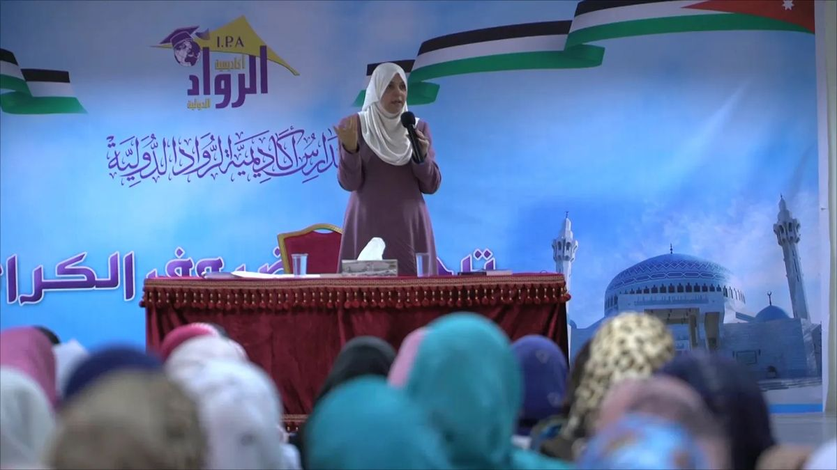
https://www.aljazeera.net/culture/2025/11/4/نردين-أبو-نبعة-الكتابة-المقاومة-جبهة
تعتبر نردين أبو نبعة الكتابة المقاومة وسيلة لمواجهة السرديات المفبركة التي يحاول الغزاة صياغتها بأدوات دعائية، وتسعى لتعزيز الوعي الوطني الفلسطيني.
--------------------------------------------------

غوتيريش: مجلس الأمن مرجعية أي كيان ينشأ لغزة وحان وقت السلام بالسودان
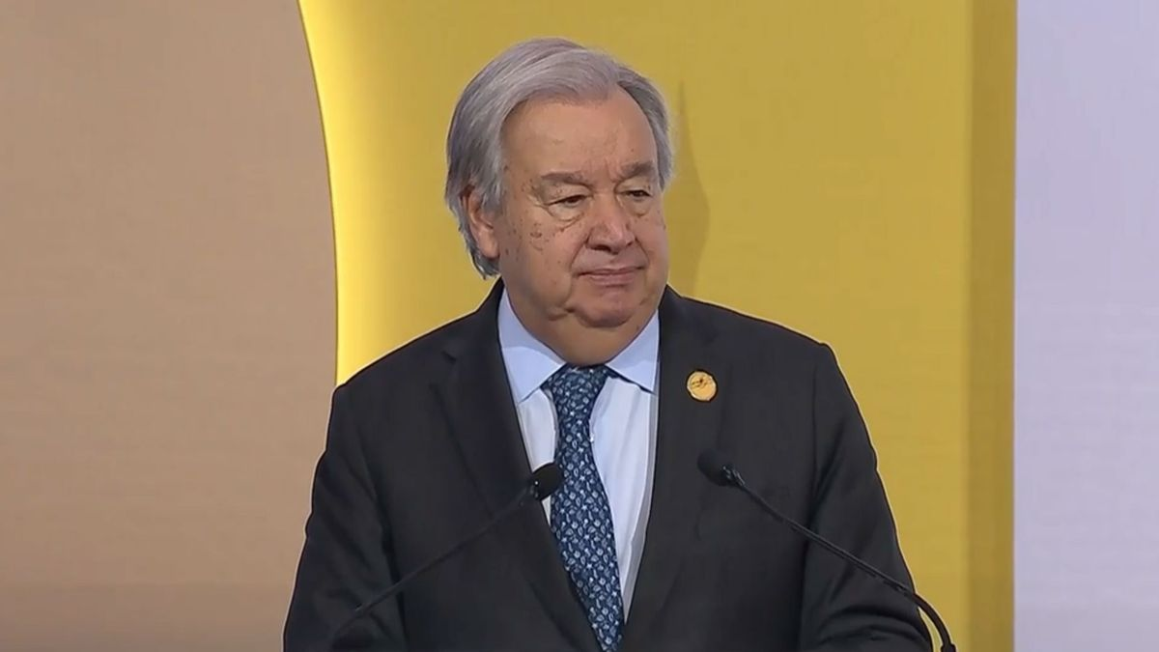
https://www.aljazeera.net/politics/2025/11/4/غوتيريش-مجلس-الأمن-مرجعية-أي-كيان-ينشأ
أكد الأمين العام للأمم المتحدة أنطونيو غوتيريش أن أي كيان يجري تشكيله لضبط الاستقرار في قطاع غزة يجب أن يستمد شرعيته من مجلس الأمن الدولي.
--------------------------------------------------

هآرتس: قانون الإعدام المقترح وصمة عار لا تُمحى عن إسرائيل
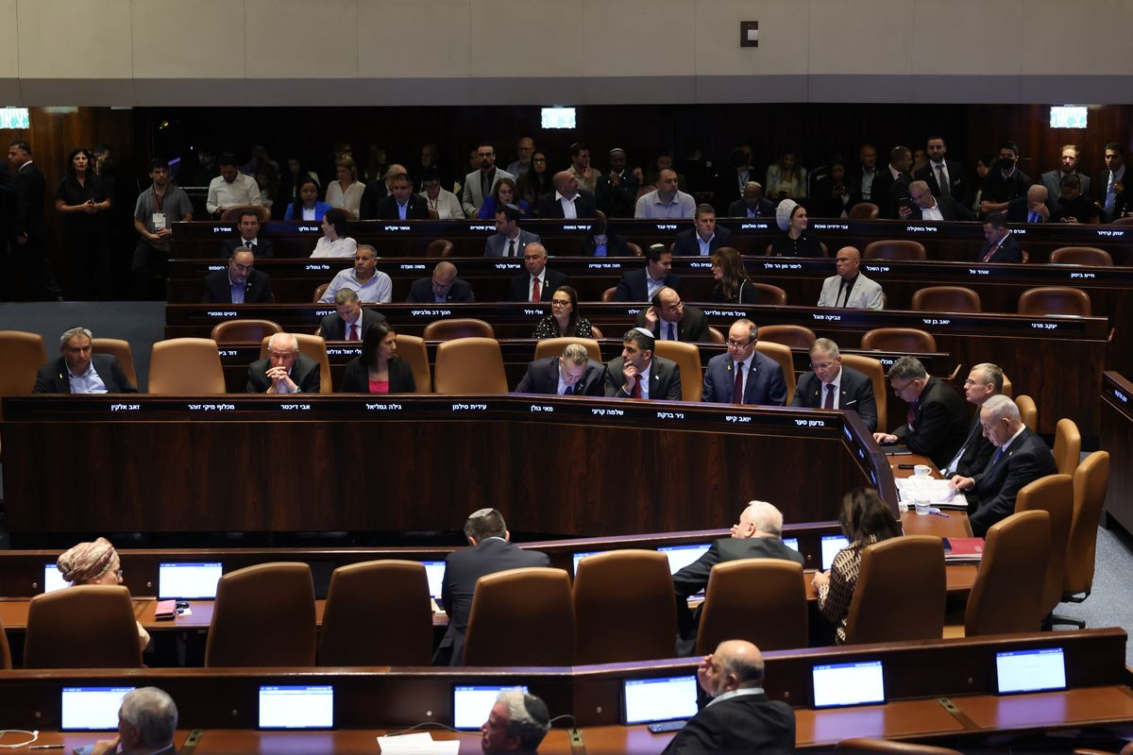
https://www.aljazeera.net/politics/2025/11/4/هآرتس-قانون-الإعدام-المقترح-وصمة-عار
في افتتاحية اتسمت لغتها بنبرة حادة، نددت صحيفة هآرتس بإجازة الكنيست (البرلمان الإسرائيلي) مشروع قانون يفرض عقوبة الإعدام على من يصفهم بـ”الإرهابيين”، ووصفته بأنه “وصمة عار أخلاقية”.
--------------------------------------------------

شهداء وجرحى بغزة وسط تجويع وأزمة صحية وتقييد للمساعدات
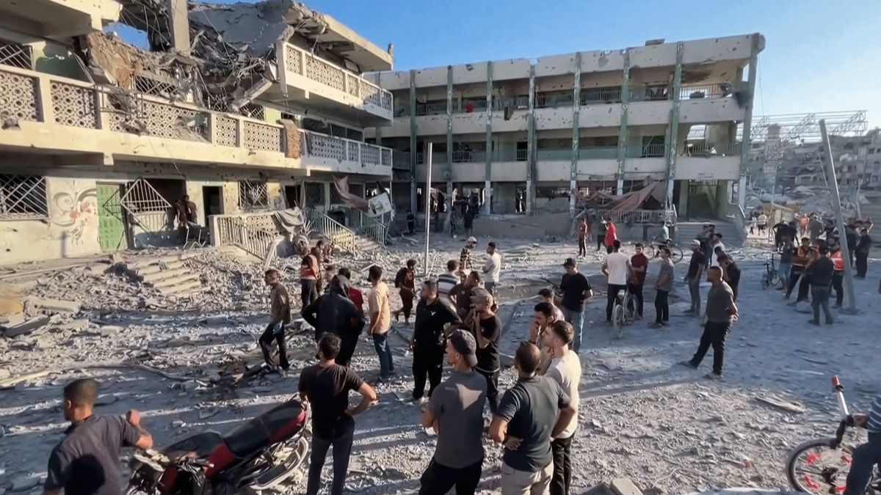
https://www.aljazeera.net/news/2025/11/4/استمرار-القتل-والتجويع-بغزة-رغم
أعلنت وزارة الصحة في غزة أن حصيلة الضحايا منذ بدء سريان وقف إطلاق النار بين حماس وإسرائيل بلغت 240 شهيدا و607 مصابين، بينهم 4 شهداء و7 جرحى أمس الاثنين.
--------------------------------------------------

لعبة الكونغرس الأميركي الخطِرة على المسجد الأقصى
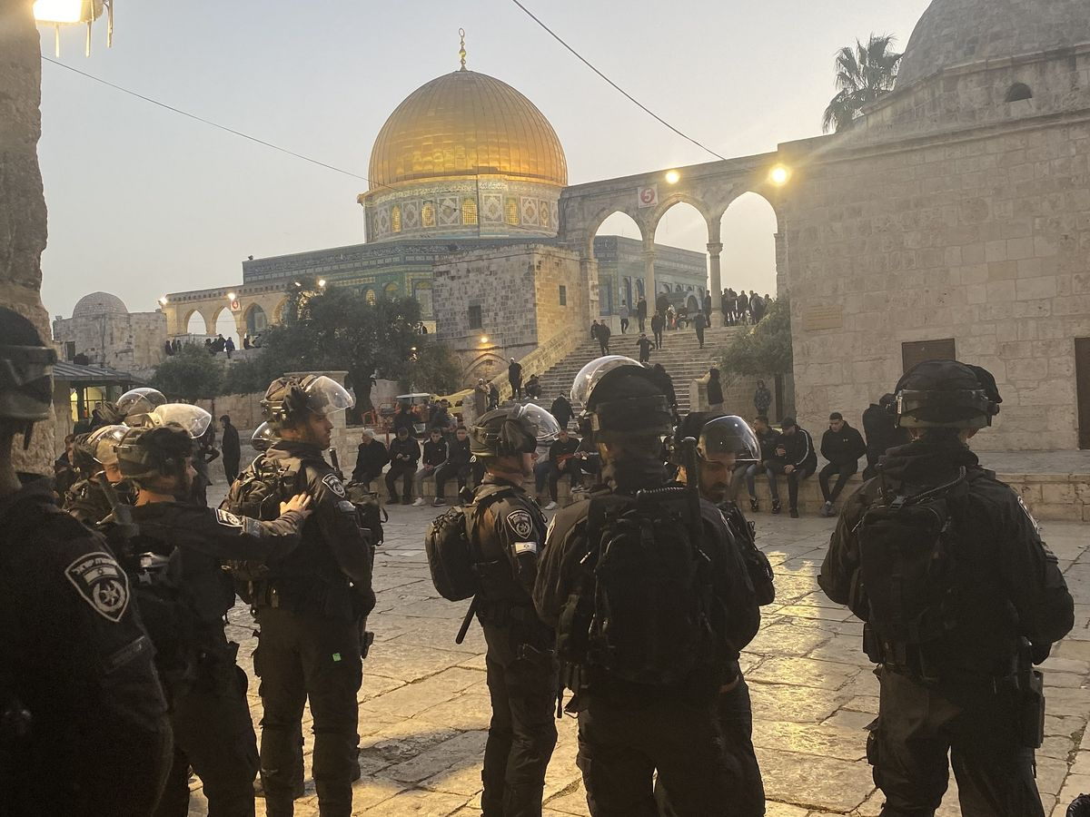
https://www.aljazeera.net/opinions/2025/11/4/لعبة-الكونغرس-الأميركي-الخطرة-على
القائمون على مقترح قانون السيادة الإسرائيلية الكاملة على الأقصى في الكونغرس الأميركي يلعبون لعبة ليست أقل خطرا مما يفعله اليمين الإسرائيلي، وهم يضعون أميركا في مواجهة مع العالم الإسلامي.
--------------------------------------------------

الجامعة الإسلامية بغزة تنهض من رمادها
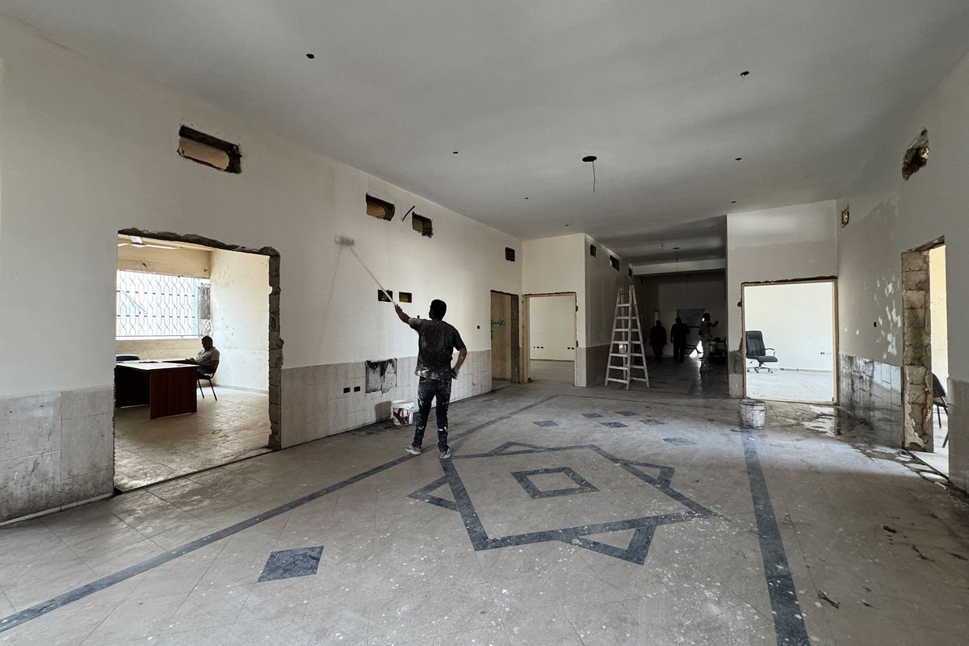
https://www.aljazeera.net/politics/2025/11/4/الجامعة-الإسلامية-بغزة-ترمم-بقايا
نجحت الجامعة الإسلامية في ترميم مبنيي “إرادة” و”فلسطين”، وفي اسميهما تجسيد لقدرة الفلسطيني في غزة على النهوض من بين الرماد والركام، واستخلاص الحياة من براثن الموت والدمار.
--------------------------------------------------

الاحتلال يعتقل 20 فلسطينيا ويهدم محلات ومنشآت بالضفة
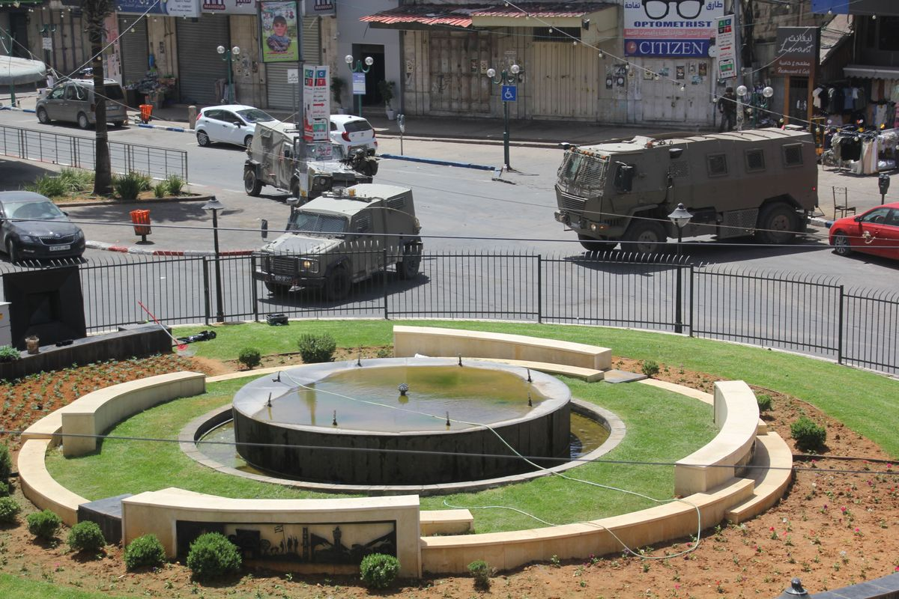
https://www.aljazeera.net/news/2025/11/4/الاحتلال-يعتقل-20-فلسطينيا-ويهدم-محلات
اعتقل الجيش الإسرائيلي، اليوم الثلاثاء، 20 فلسطينيا ودمّر محتويات محل تجاري، خلال اقتحامه مناطق عدة بالضفة الغربية المحتلة.
--------------------------------------------------

مئات السياح الإسرائيليين محاصرون بميناء يوناني بسبب مظاهرة مؤيدة لغزة
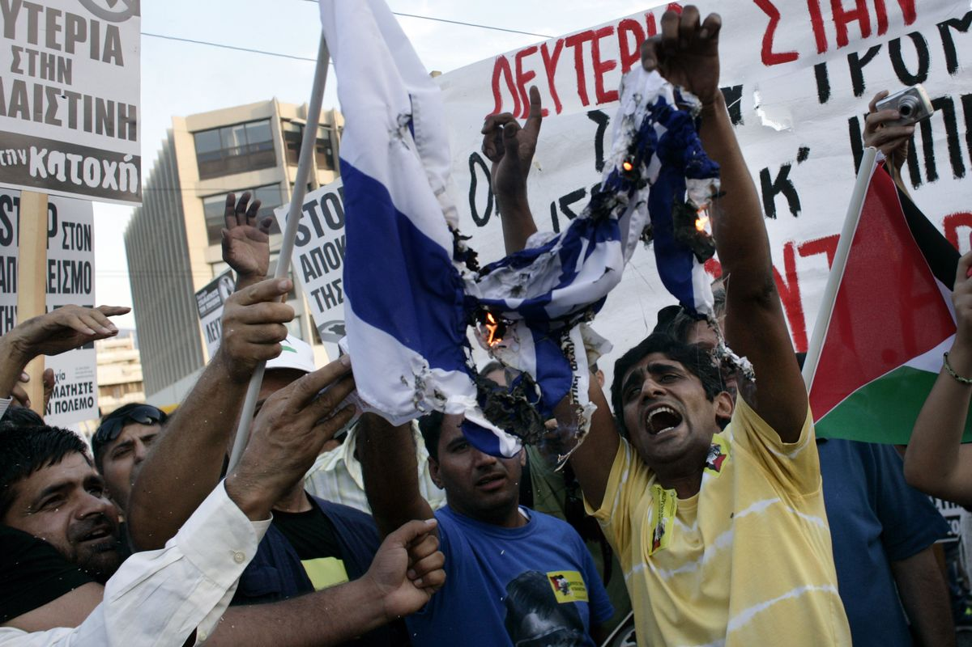
https://www.aljazeera.net/news/2025/11/4/مئات-السياح-الإسرائيليين-محاصرون
أفاد موقع يسرائيل هيوم الإخباري، اليوم الثلاثاء، بأن مئات السياح الإسرائيليين محاصرون في ميناء سودا اليوناني بسبب مظاهرة مناهضة لإسرائيل وتنديدا بالإبادة في قطاع غزة.
--------------------------------------------------

القسام تسلم جثة أسير إسرائيلي عثرت عليها بالشجاعية

https://www.aljazeera.net/news/2025/11/4/القسام-تعلن-العثور-على-جثة-جندي-2
أعلن مكتب رئيس الوزراء الإسرائيلي بنيامين نتنياهو أن إسرائيل تسلمت من الصليب الأحمر جثة أسير إسرائيلي كانت كتائب القسام أعلنت العثور عليها في وقت سابق الثلاثاء قبل أن تسلمها للصليب الأحمر.
--------------------------------------------------

رغم وقف إطلاق النار.. 78 انتهاكا إسرائيليا ضد الصحفيين بالضفة وغزة
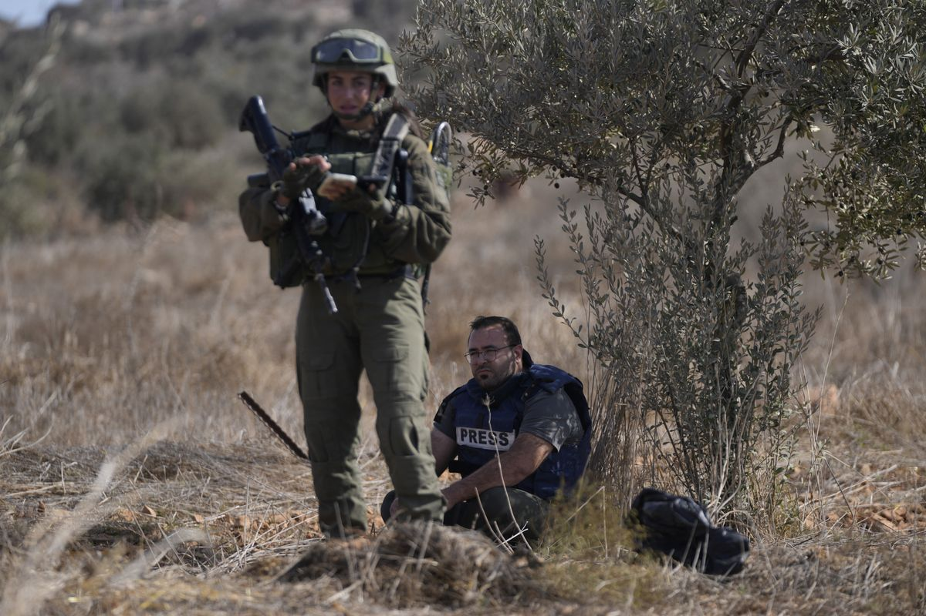
https://www.aljazeera.net/media/2025/11/4/رغم-وقف-إطلاق-النار-78-انتهاكا
وثق مركز مدى الفلسطيني للتنمية والحريات الإعلامية 83 انتهاكا ضد الصحفيين الفلسطينيين في الضفة الغربية وقطاع غزة، خلال شهر أكتوبر/تشرين الأول الماضي، بارتفاع بلغ 17% عن الشهر الذي سبقه (72 انتهاكا).
--------------------------------------------------

نتنياهو يمثل مجددا لدى المحكمة بتهم الفساد
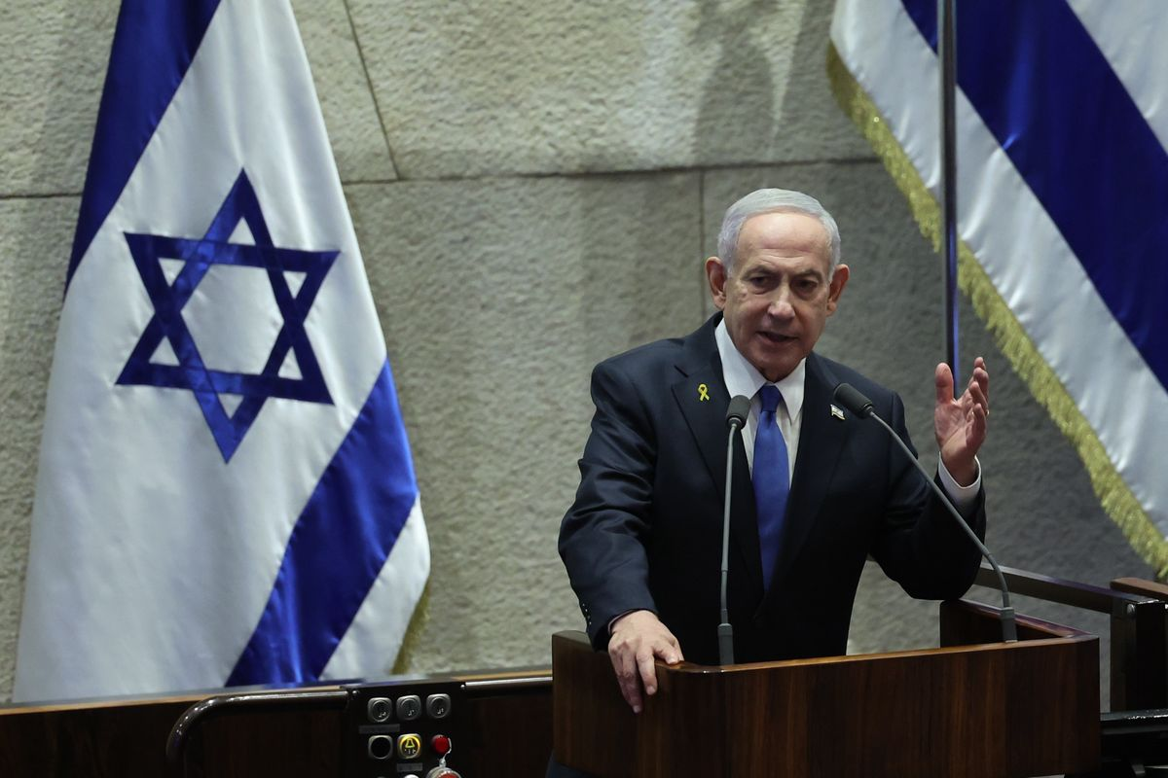
https://www.aljazeera.net/news/2025/11/4/نتنياهو-يمثل-مجددا-أمام-المحكمة-للرد
مثُل رئيس الوزراء الإسرائيلي بنيامين نتنياهو، اليوم الثلاثاء، لدى المحكمة المركزية في تل أبيب من جديد، للرد على تهم الفساد الموجهة له، وفق ما أفادت الصحافة الإسرائيلية.
--------------------------------------------------

معاناة النازحين في ملعب اليرموك بغزة وسط انهيار الأوضاع الإنسانية
https://www.aljazeera.net/video/2025/11/4/معاناة-النازحين-في-ملعب-اليرموك-بغزة
عذراً، حدث خطأ في معالجة محتوى المقال.
--------------------------------------------------

الصدمات النفسية لحرب غزة تدفع أعدادا كبيرة من الفلسطينيين لطلب العلاج
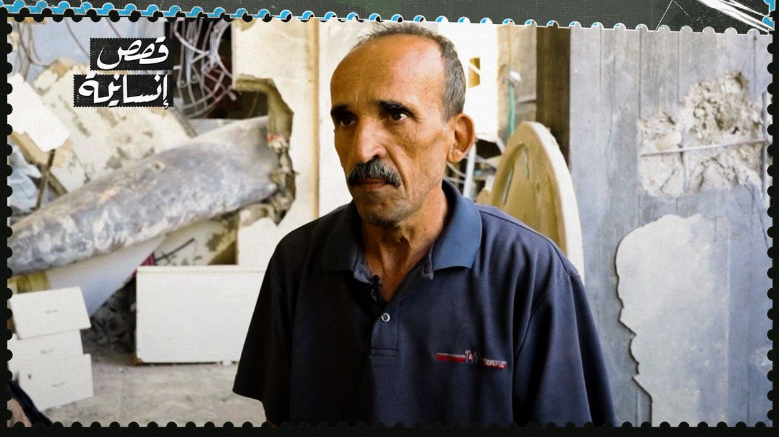
https://www.aljazeera.net/health/2025/11/4/الصدمات-النفسية-لحرب-غزة-تدفع-أعدادا
يقول اختصاصيو الصحة النفسية في قطاع غزة إن سكان القطاع يعانون “بركانا” من الصدمات النفسية بعد حرب الإبادة الإسرائيلية المدمرة، وهو شيء بات واضحا منذ اتفاق وقف إطلاق النار الذي دخل حيز التنفيذ.
--------------------------------------------------

تحذيرات.. ما تم إدخاله لغزة من مساعدات دون الاحتياجات
https://www.aljazeera.net/video/2025/11/4/تحذيرات-ما-تم-إدخاله-لغزة-من-مساعدات
عذراً، حدث خطأ في معالجة محتوى المقال.
--------------------------------------------------

الأونروا: 75 ألف فلسطيني يحتمون في 100 مبنى لنا بغزة
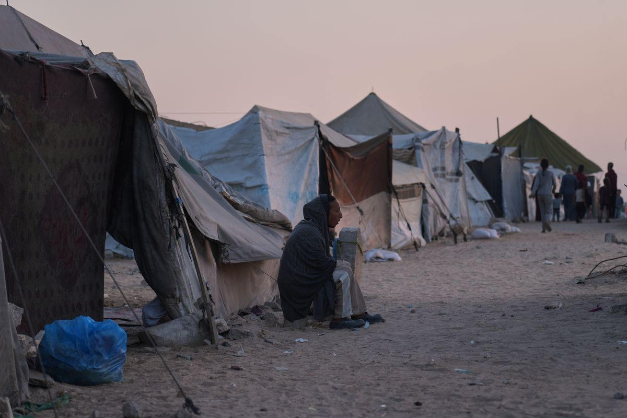
https://www.aljazeera.net/news/2025/11/4/الأونروا-75-ألف-فلسطيني-يحتمون-في-100-مبنى
قالت وكالة الأونروا اليوم الثلاثاء إن نحو 75 ألف نازح فلسطيني يحتمون في أكثر من 100 مبنى تابع لها بقطاع غزة رغم تضرر العديد منها جراء الحرب الإسرائيلية.
--------------------------------------------------

صاروخ إسرائيلي في بيت معين الحتو يجعل الأسرة رهينة الخوف والانفجار المحتمل
https://www.aljazeera.net/video/humans/2025/11/4/صاروخ-إسرائيلي-في-بيت-معين-الحتو-يترك
عذراً، حدث خطأ في معالجة محتوى المقال.
--------------------------------------------------

تشكيل قوة الاستقرار الدولية في غزة يثير الجدل حول دورها وحدود صلاحياتها
https://www.aljazeera.net/video/2025/11/4/تشكيل-قوة-الاستقرار-الدولية-في-غزة
عذراً، حدث خطأ في معالجة محتوى المقال.
--------------------------------------------------

مؤسس ويكيبيديا يعدل مقالا عن الإبادة في غزة لصالح إسرائيل

https://www.aljazeera.net/media/2025/11/4/مؤسس-ويكيبيديا-يتدخل-ويعدل-مقالا-عن
كشف موقع ناشونال البريطاني عن قيام مؤسس موسوعة ويكيبيديا جيمي ويلز، بالتدخل من أجل تعديل مقال “الإبادة الجماعية في غزة” المنشور في الموسوعة، بعد أن وصفه بأنه “لا يفي بمعايير ويكيبيديا”.
--------------------------------------------------

خطة ترامب للسلام.. فرص النجاح والخيارات الفلسطينية

https://www.aljazeera.net/politics/2025/11/4/خطة-ترامب-للسلام-فرص-النجاح-والخيارات
نسعى لاستقراء آراء عدد من الخبراء السياسيين لفهم السياسات الإسرائيلية والفلسطينية أثناء تطبيق المرحلة الأولى من الخطة ومساعي الإدارة الأميركية لفرض باقي بن
--------------------------------------------------

كاتبة من غزة: "من هنا إلى السودان ألَمُهم هو ألمنا"
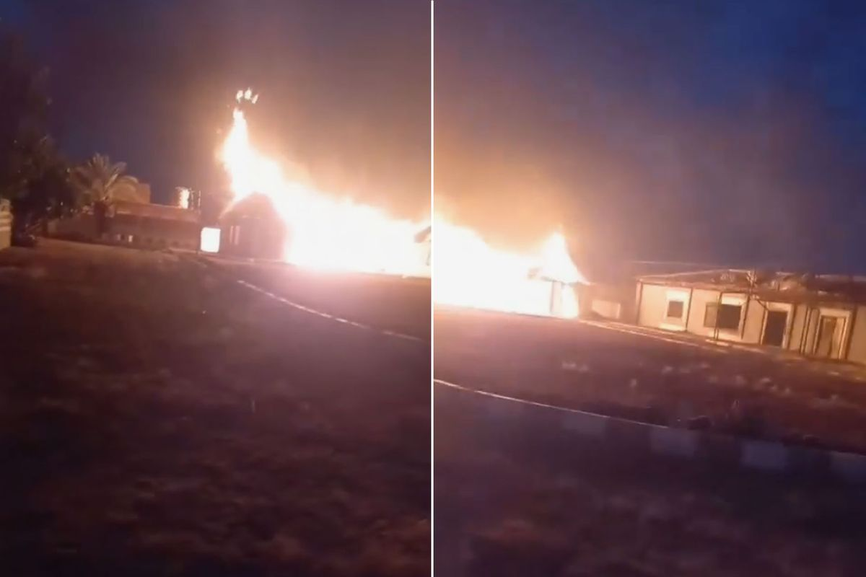
https://www.aljazeera.net/politics/2025/11/4/كاتبة-من-غزة-من-غزة-إلى-السودان
في مقال تكتب لينا غسان أبو زيد من قلب غزة عن الرابط الإنساني العميق بين معاناة الفلسطينيين ومعاناة السودانيين، مؤكدة أن الحروب والجوع والدمار ليست أحداثا معزولة، بل هي فصول متصلة من قصة إنسانية واحدة.
--------------------------------------------------

اقتحامات بالضفة والمستوطنون يواصلون اعتداءاتهم على الفلسطينيين
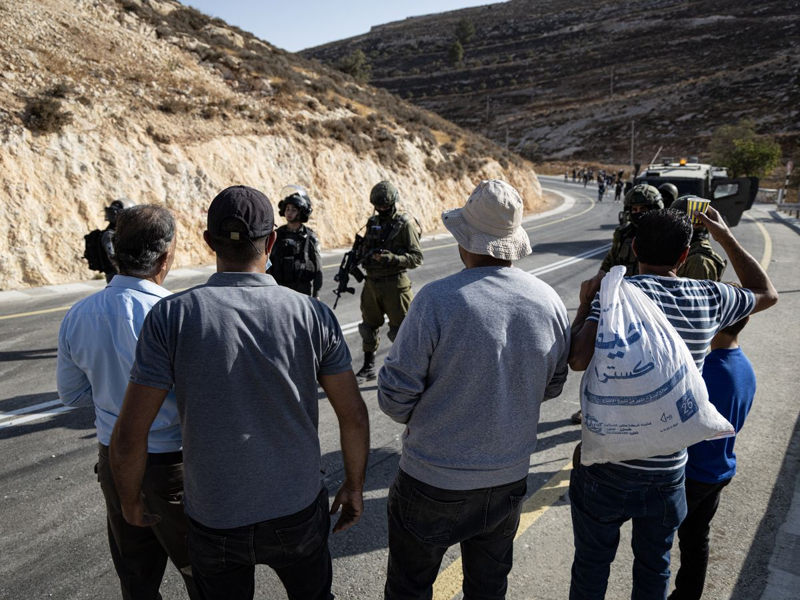
https://www.aljazeera.net/news/2025/11/4/اقتحامات-بالضفة-والمستوطنون-يواصلون
اقتحمت قوات الاحتلال الإسرائيلي مخيم الأمعري في مدينة البيرة قرب رام الله، بالضفة الغربية، وسط مواجهات وإطلاق نار، كما وزعت منشورات تحذيرية تتضمن تهديدات للفلسطينيين.
--------------------------------------------------

كوبر: بريطانيا قدمت خطة لتفكيك أسلحة حماس

https://www.aljazeera.net/news/2025/11/4/كوبر-بريطانيا-قدمت-خطة-لتفكيك-أسلحة
قالت وزيرة الخارجية البريطانية إيفيت كوبر إن بلادها قدّمت خطة لتفكيك أسلحة حركة المقاومة الإسلامية (حماس)، مؤكدة أن لندن لا تريد أي ضربات إسرائيلية على غزة، بل تريد وقفا مستمرا لإطلاق النار.
--------------------------------------------------

غضب واسع بعد إقرار إسرائيل قانون إعدام الأسرى الفلسطينيين

https://www.aljazeera.net/news/2025/11/4/شرعنة-للقتل-غضب-واسع-بعد-إقرار-قانون
أثار إقرار لجنة الأمن القومي في الكنيست الإسرائيلي، بالقراءة التمهيدية، مشروع قانون يتيح تنفيذ عقوبة الإعدام بحق الأسرى الفلسطينيين ومن تصفهم إسرائيل بـ”الإرهابيين”، موجة غضب واسعة بين المغردين.
--------------------------------------------------

التوراة على فوهة البندقية.. الوجه الديني للإبادة في غزة
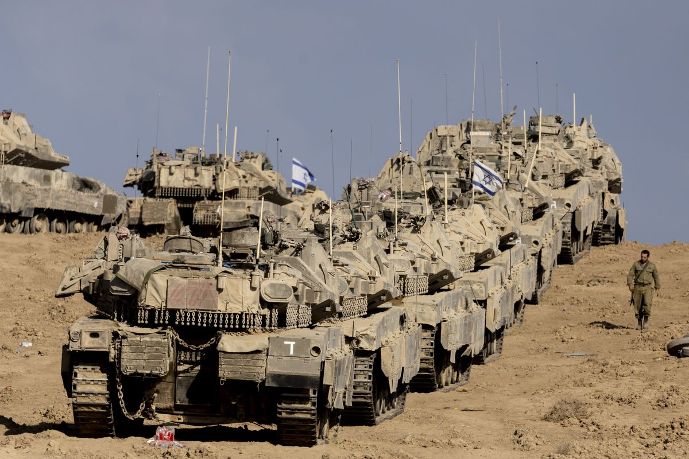
https://www.aljazeera.net/politics/2025/11/4/التوراة-على-فوهة-البندقية-الوجه
تحولت معاهد التعليم اليهودية العسكرية إلى حواضن رئيسية للأيديولوجيا الدينية القومية المتطرفة التي تؤطر العنف ضد الفلسطينيين وتبرره تحت ستار “الوعد الإلهي” و”الدفاع عن أرض إسرائيل”.
--------------------------------------------------

شهداء بقصف على غزة واستمرار البحث عن جثث إسرائيليين
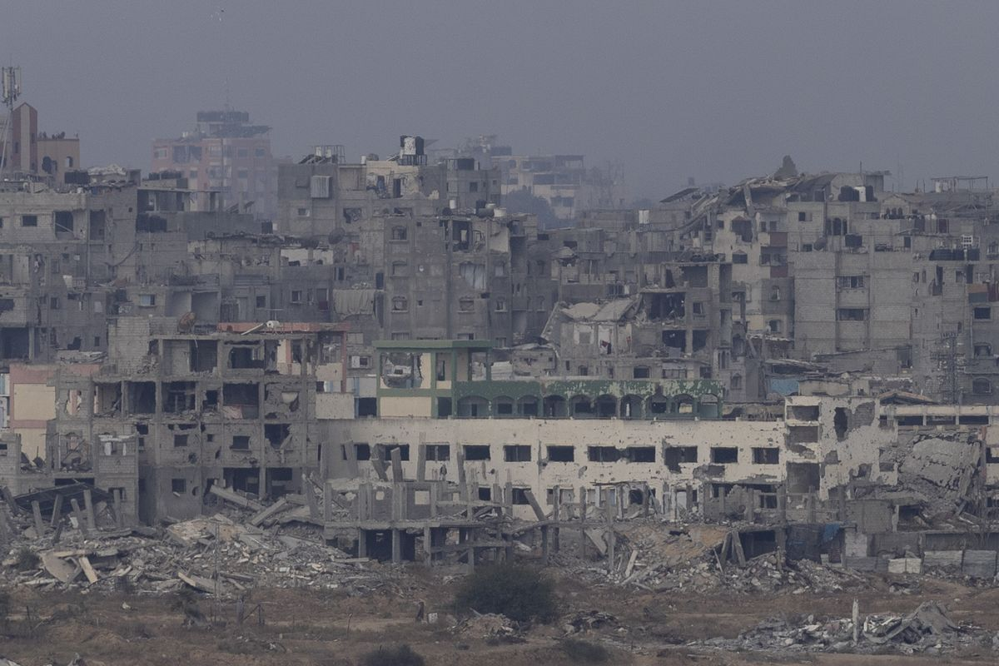
https://www.aljazeera.net/news/2025/11/4/تطورات-الوضع-في-غزة-4
أنهى فريق من الصليب الأحمر وكتائب القسام عملياته اليوم في حي الشجاعية شرقي مدينة غزة دون العثور على جثث أسرى إسرائيليين إضافيين، موازاة مع استشهاد فلسطينيين بنيران الاحتلال في مناطق بقطاع غزة.
--------------------------------------------------

اقتحامات واسعة ومواجهات في عدة مناطق بالضفة
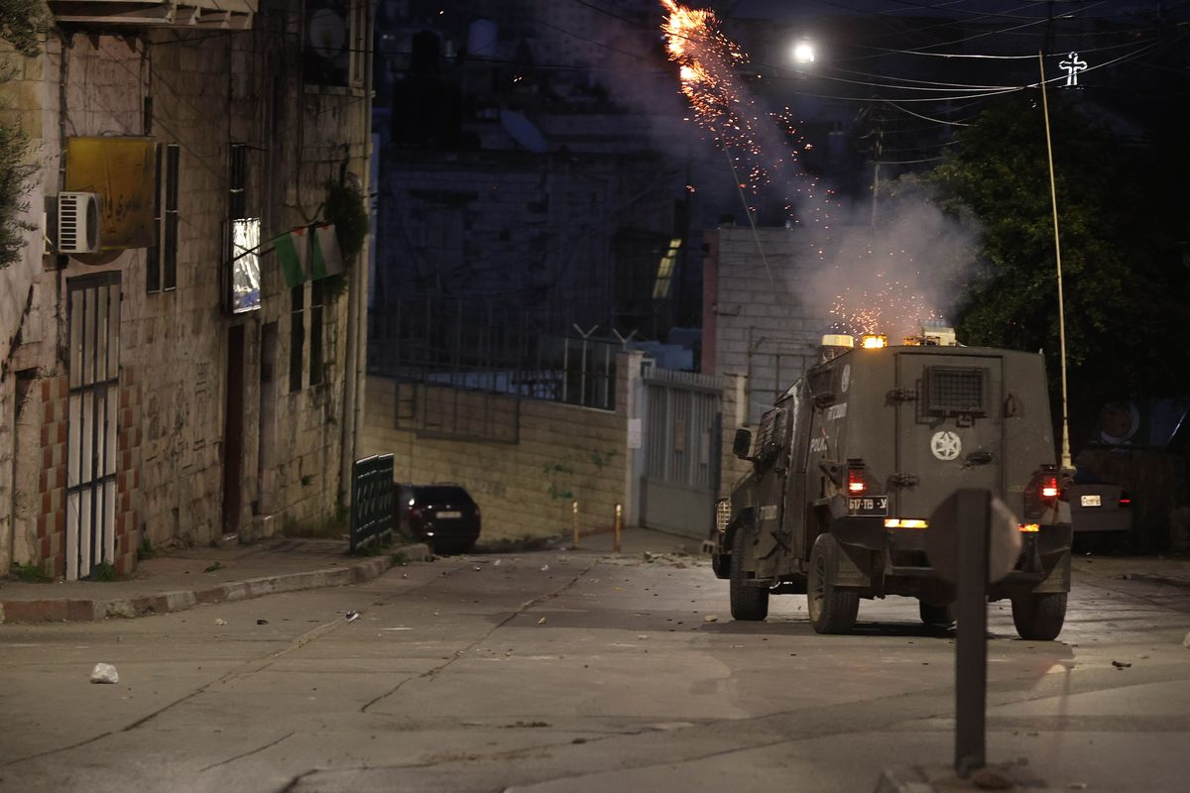
https://www.aljazeera.net/news/2025/11/4/اقتحامات-واسعة-ومواجهات-في-عدة-مناطق
نفذت قوات الاحتلال الإسرائيلي فجر اليوم الثلاثاء والليلة الماضية اقتحامات واسعة في الضفة الغربية المحتلة تخللتها اعتقالات ومواجهات مع فلسطينيين.
--------------------------------------------------

تحرك أميركي لتشكيل قوة دولية بصلاحيات واسعة في غزة

https://www.aljazeera.net/news/2025/11/4/تحرك-أميركي-لتشكيل-قوة-دولية-بصلاحيات
قال موقع أكسيوس الإخباري إن الولايات المتحدة بدأت تحركا في مجلس الأمن الدولي لاستصدار قرار بتشكيل قوة دولية بصلاحيات واسعة في غزة بموجب خطة الرئيس دونالد ترامب لمرحلة ما بعد الحرب في القطاع.
--------------------------------------------------

"للقصة بقية" يعرض صورا حصرية تفتح ملف سرقة أعضاء أسرى فلسطينيين
https://www.aljazeera.net/video/rest-of-the-story/2025/11/4/للقصة-بقية-يعرض-صورا-حصرية-تفتح-ملف
عذراً، حدث خطأ في معالجة محتوى المقال.
--------------------------------------------------

غزة بعد الاتفاق.. القسام تسلم جثة أسير وتحركات أميركية للمضي قدما بترتيبات المرحلة الثانية
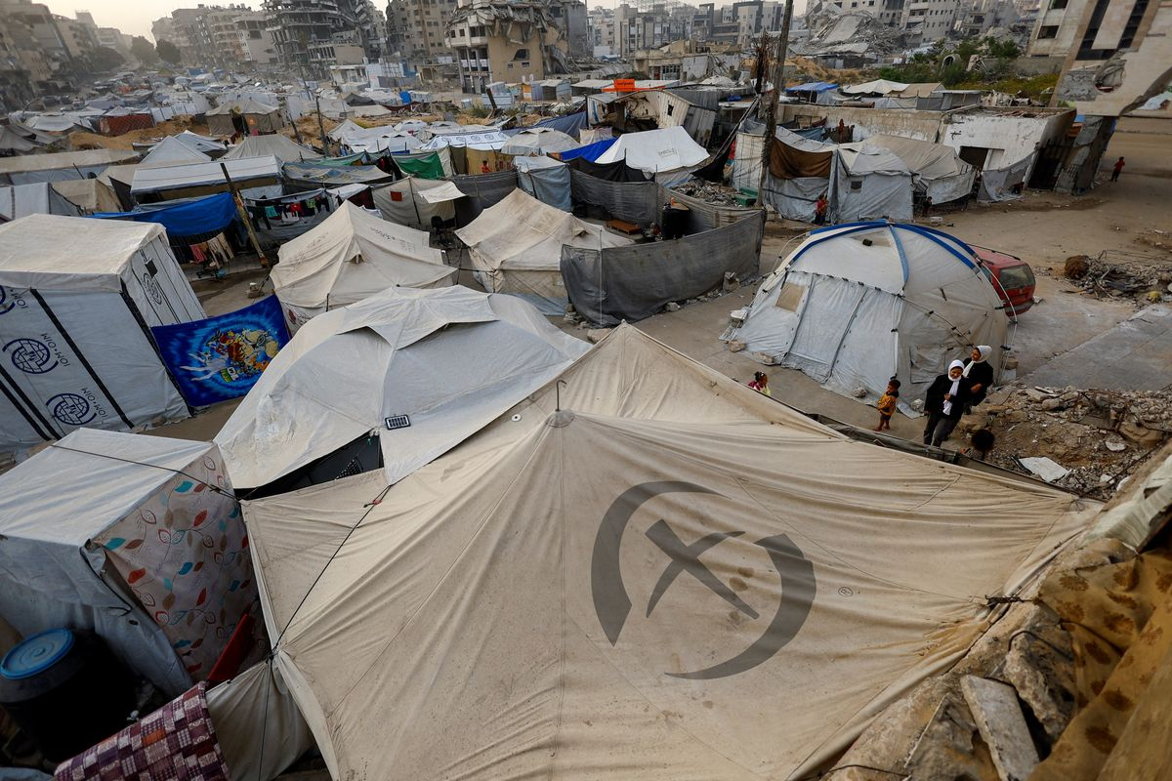
https://www.aljazeera.net/news/liveblog/2025/11/4/غزة-بعد-الاتفاق-مباشر-قصف-جوي-ومدفعي
عذراً، حدث خطأ في معالجة محتوى المقال.
تم إنشاء هذا التقرير في: 2025-11-12 01:00

